СОВЕТ МЕДВЕЖИНСКОГО СЕЛЬСКОГО ПОСЕЛЕНИЯ

ИСИЛЬКУЛЬСКОГО МУНИЦИПАЛЬНОГО РАЙОНА ОМСКОЙ ОБЛАСТИ

(четвертый созыв)

РЕШЕНИЕ

От 30 мая 2024 № 20

*с. Медвежье*

О внесении изменений в Решение Совета Медвежинского сельского поселения

от 27.09.2018 № 63 « О Положении о муниципальной службе в Медвежинском сельском поселении Исилькульского муниципального района Омской области»

В соответствии с Федеральным законом от 06.10.2003 № 131-ФЗ «Об общих принципах организации местного самоуправления в Российской Федерации», Федеральным законом от 02.03.2007 № 25-ФЗ «О муниципальной службе в Российской Федерации», Федеральным законом от 25.12.2018 № 273-ФЗ «О противодействии коррупции», руководствуясь Уставом Медвежинского сельского поселения Исилькульского муниципального района Омской области, Совет Медвежинского сельского поселения Исилькульского муниципального района Омской области РЕШИЛ:

1. Внести изменения в Решение Совета Медвежинского сельского поселения от 27.09.2018 № 63 «О Положении о муниципальной службе в Медвежинском сельском поселении Исилькульского муниципального района Омской области».
2. Внести в Положение о муниципальной службе в Медвежинском сельском поселении Исилькульского муниципального района Омской области (Далее – Положение) следующие изменения:

-в статье 12 ч. 1 п. 4 слова «подтвержденного заключения медицинского учреждения» заменить словами «подтвержденного заключения медицинской организации».

-в статье 12 ч. 1 п. 9 исключить, помимо этого дополнить абзацем следующего содержания:

-предусмотреть ограничение, связанное с муниципальной службой, как приобретение статуса иностранного агента.

- статья 13 ч. 1 п. 17 исключить.

-статью 14.1 ч. 2.3 дополнить словами «за исключением случаев, установленных федеральными законами».

-статью 14.1 ч. 3.1 дополнить словами «за исключением случаев, установленных федеральными законами».

-статью 15 ч. 5 дополнить словами «за исключением случаев, установленных федеральными законами».

-статью 14 дополнить абзацем следующего содержания:

представлять интересы муниципальных служащих в выборном профсоюзном органе данного органа местного самоуправления, аппарата избирательной комиссии муниципального образования в период замещения ими соответствующей должности.».

-пункт 2 части 3 ст. 16 Положения изложить в новой редакции: «анкету, предусмотренную статьей 15.2 Федерального закона от 02.03.2007 № 25-ФЗ «О муниципальной службе в РФ».

-статью 28 ч. Дополнить абзацем следующего содержания:

Муниципальный служащий освобождается от ответственности за несоблюдение ограничений и запретов, требований о предотвращении или об урегулировании конфликта интересов и неисполнение обязанностей, установленных настоящим Федеральным законом другими федеральными законами в целях противодействия коррупции, в случае, если несоблюдение таких ограничений, запретов и требований, а также неисполнение таких обязанностей признается следствием не зависящих от него обстоятельств в порядке, предусмотренном частями 3-6 статьи 13 Федерального закона от 25 декабря 2008 года № 273-ФЗ «О противодействии коррупции».

-статью 28 ч. 6 заменить абзацем следующего содержания:

Взыскания, предусмотренные статьями 14.1, 15 и 27 Федерального закона от 02.03.2007 № 25-ФЗ «О муниципальной службе в Российской Федерации», применяются не позднее 6 месяцев со дня поступления информации о совершении муниципальным служащим коррупционного правонарушения, не считая периодов временной нетрудоспособности муниципального служащего, нахождения его в отпуске, и не позднее трех лет со дня совершения им коррупционного правонарушения. В указанные сроки не включается время производства по уголовному делу.

В статье 29 п. 4 заменить слова «пенсионного Фонда Российской Федерации» на слова «Фонда Пенсионного и социального страхования Российской Федерации»

3.Настоящее Решение вступает в силу с момента официального опубликования(обнародования).

4.Опубликовать (обнародовать) настоящее Решение, разместить на официальном сайте Медвежинского сельского поселения в сети «Интернет».

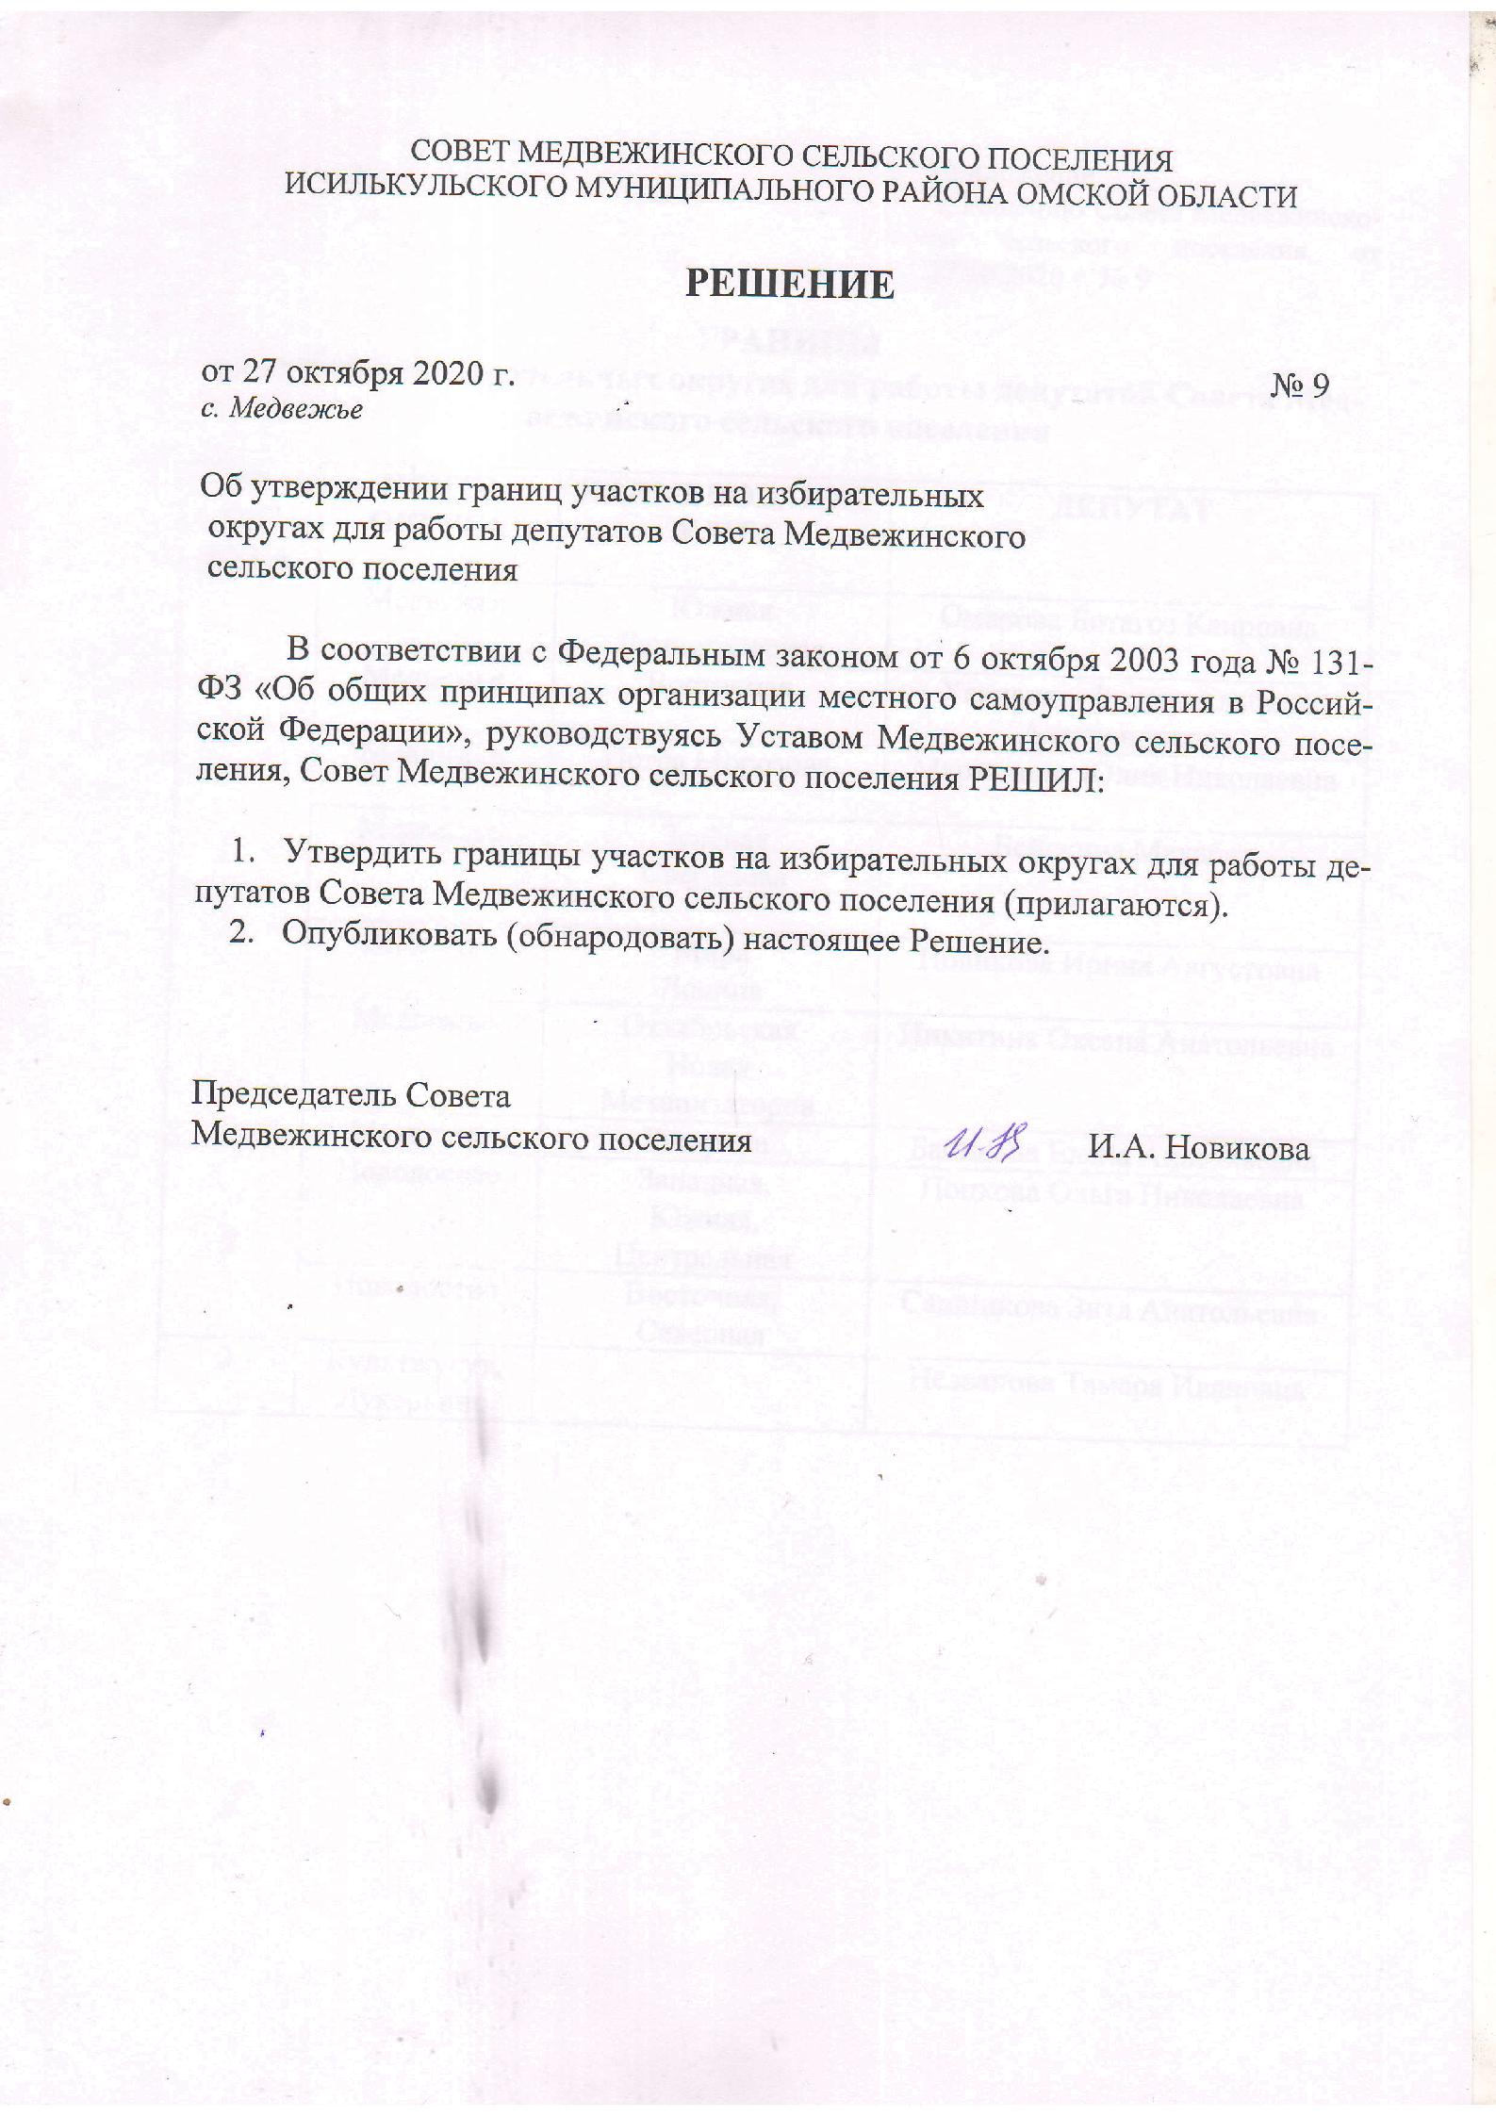Председатель Совета Медвежинского

сельского поселения И.А. Новикова

Глава Медвежинского

сельского поселения С.Т. Сарсенбаев